**9. Tính chất của tôn giáo:**

*Tính lịch sử của tôn giáo*

Tôn giáo là một hiện tượng xã hội có tính lịch sử: có sự hình thành, tồn tại và phát triển và có khả năng biến đổi trong những giai đoạn lịch sử nhất định để thích nghi với nhiều chế độ chính trị - xã hội.

Khi các điều kiện kinh tế — xã hội, lịch sử thay đổi, tôn giáo cũng có sự thay đổi theo. Trong quá trình vận động của các tôn giáo, chính các điều kiện kinh tế - xã hội, lịch sử cụ thể đã làm cho các tôn giáo bị phân liệt, chia tách thành nhiều tôn giáo, hệ phái khác nhau.

Ví dụ, đạo Tin Lành là một trong ba nhánh lớn của Kito Giáo ra đời ở thế kỉ XVI gắn với tên tuổi hai đại biểu là Martin Luther (1483 – 1546) và John Calvin (1509 – 1546).

Thế kỷ XVI: cách mạng tư sản Châu Âu, Máctin Luthơ chịu ảnh hưởng tư tưởng tự do tư sản, phản kháng lại quy định khắc nghiệt của Công giáo. Ông thừa nhận thánh kinh nhưng phủ nhận truyền thống của nhà thờ, bãi bỏ những lễ nghi phiền toái, cải cách lại ngày phục sinh của Chúa,…Những tư tưởng cải cách này đã dẫn đến xung đột gay gắt Tòa thánh Vaticăng và việc ra đời một tôn giáo mới: đạo Tin Lành.

Nội dung cơ bản giữ nguyên như Công giáo nhưng về luật lệ, lễ nghi, cách thức có nhiều thay đổi, ảnh hưởng khá đậm nét tư tưởng dân chủ tư sản, nhấn mạnh ý chí cá nhân.

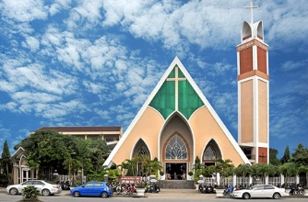

Nhà thờ Tin Lành Hòa Mỹ - Đà Nẵng

Theo quan điểm của chủ nghĩa Mác - Lênin, đến một giai đoạn lịch sử nào đó, khi khoa học và giáo dục giúp cho đại đa số quần chúng nhân dân nhận thức được bản chất các hiện tượng tự nhiên và xã hội thì tôn giáo sẽ dần dần mắt đi vị trí của nó trong đời sống xã hội và cả trong nhận thức, niềm tin của mỗi người.

*Tính quần chúng của tôn giáo*

Tôn giáo là một hiện tượng xã hội phổ biến ở tất cả các dân tộc, quốc gia, châu lục. Tính quần chúng của tôn giáo không chỉ biểu hiện ở số lượng tín đồ rất đông đảo (gần 3/4 dân số thế giới); mà còn thể hiện ở chỗ, các tôn giáo là nơi sinh hoạt văn hoá tinh thần của một bộ phận quần chúng nhân dân. Dù tôn giáo hướng con người vào niềm tin hạnh phúc hư ảo của thế giới bên kia, song nó luôn luôn phản ánh khát vọng của những người lao động về một xã hội tự do, bình đẳng, bác ái. Mặt khác, nhiều tôn giáo có tính nhân văn, nhân đạo và hướng thiện. Vì vậy, được nhiều người ở các tầng lớp khác nhau trong xã hội, đặc biệt là quần chúng lao động, tin theo.

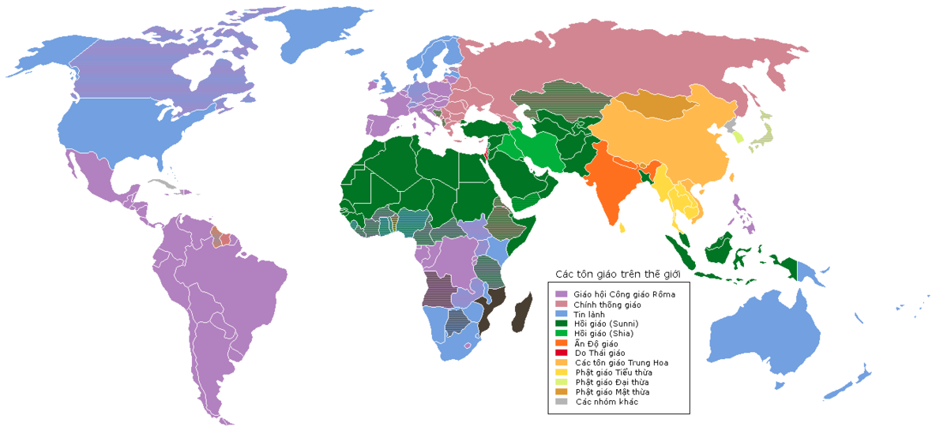

Bản đồ phân bố các tôn giáo lớn trên thế giới

*Tính chính trị của tôn giáo*

Khi xã hội chưa có giai cấp, tôn giáo chỉ phản ánh nhận thức hồn nhiên, ngây thơ của con người về bản thân và thế giới xung quanh mình, tôn giáo chưa mang tính chính trị.

Tính chất chính trị của tôn giáo chỉ xuất hiện khi xã hội đã phân chia giai cấp, có sự khác biệt, sự đối kháng về lợi ích giai cấp. Trước hết, do tôn giáo là sản phẩm của những điều kiện kinh tế - xã hội, phản ánh lợi ích, nguyện vọng của các giai cấp khác nhau trong cuộc đấu tranh giai cấp, đấu tranh dân tộc, nên tôn giáo mang tính chính trị.

Mặt khác, khi các giai cấp bóc lột, thống trị sử dụng tôn giáo để phục vụ cho lợi ích giai cấp mình, chống lại các giai cấp lao động và tiến bộ xã hội, tôn giáo mang tính chính trị tiêu cực, phản tiến bộ.

+ Tôn giáo là nguyên nhân hình thành nhà nước:

Cuối thời kỳ Xã hội nguyên thủy, một tầng lớp giáo sĩ hoặc các viên chức tôn giáo lợi dụng địa vị để tích lũy của cải và quyền lực, khởi đầu của sự hình thành bộ máy nhà nước. Ví dụ, nhà nước Israel ra đời trên cơ sở là cộng đồng những người Do Thái. Mà khái niệm “ Người Do Thái” dùng để chỉ người theo Do Thái giáo.

+ Tôn giáo phân chia đẳng cấp xã hội:

Nho giáo ( Khổng giáo, Đạo Nho…): Sĩ, nông, công, thương, binh năm tầng lớp xã hội theo thứ tự tôn trọng. Cả năm tầng lớp đều thuộc giai cấp bị trị trong xã hội. Lễ nghi Nho giáo bắt giai cấp bị trị phải tôn sùng, tuân mệnh tuyệt đối giai cấp thống trị.

Hệ thống phân chia 3 đẳng cấp ở Pháp trước cách mạng 1789: xã hội có 3 đẳng cấp được công nhận. Đó là quý tộc, giáo hội, thường dân. Quý tộc và giáo hội không phải bỏ sức lao động nhưng quyền sỡ hữu ruộng, phát canh thu tô….

+ Tôn giáo đặt ra những quy chuẩn xã hội:

Hình thành những chuẩn mực đạo đức và cao hơn chính là luật pháp tại nhiều nền văn hóa và nhiều quốc gia. Nho giáo, Tôn giáo đại diện cho các thể chế Phong kiến Phương Đông, đã dạy con người về “*tam cương, ngũ thường*”, về đạo đức lễ nghĩa,…Không chỉ đạo đức mà pháp luật cũng bị chi phối bởi Nho giáo. Các điều về công tội, nghĩa vụ….đều được quy định rõ trên cơ sở Nho giáo.

+ Tôn giáo góp phần tạo nên bộ máy cai trị:

Là nơi xuất phát của hệ thống quan lại, nhân viên bộ máy nhà nước. Ở các nước Hồi giáo, các thành viên trong bộ máy lãnh đạo đồng thời là Lãnh tụ về mặt tinh thần, tức là thủ lĩnh tôn giáo. Họ được tuyển chọn từ bộ máy tôn giáo, là những người có tiếng nói và ảnh hưởng lớn đế xã hội.

Nhà nước Vatican *“ Đất thánh của Thiên Chúa giáo*” được lãnh đạo bởi Giáo hoàng và các Hồng y giáo chủ, chính là Lãnh tụ tối cao của Thiên chúa giáo trên toàn thế giới.

Vì vậy, cần nhận rõ ràng, đa số quần chúng tín đồ đến với tôn giáo nhằm thoả mãn nhu cầu tinh thần; song, trên thực tế, tôn giáo đã và đang bị các thế lực chính trị - xã hội lợi dụng thực hiện mục đích ngoài tôn giáo của họ.

**TÀI LIỆU THAM KHẢO**

[1]. Dương Xuân Ngọc (2017), *Giáo trình Chủ nghĩa xã hội khoa học*. dùng cho hệ đào tạo Cao cấp lý luận chính trị, Nxb CAND.

[2]. TS Nguyễn Thị Thu Thoa - TS Mai Quốc Dũng - ThS Lại Quang Ngọc - ThS Mai Thị Hồng Hà - ThS Nguyễn Phước Trọng (2020), *Giáo trình Chủ nghĩa xã hội khoa học* Nxb Khoa học xã hội.